

**UNIVERSIDAD TECNOLÓGICA DE LA SELVA**

**CARRERA:** Ingeniería en Desarrollo y Gestión de Software

**NOMBRE DE LA ASIGNATURA:** Experiencia de usuario.

**UNIDAD TEMÁTICA**: III. Evaluación de usabilidad y experiencia de usuario.

**ACTIVIDAD DE EVALUACIÓN:** Práctica.

**INTEGRANTES DEL EQUIPO:**

|  |  |
| --- | --- |
| Matrícula | Nombre |
| 091910036 | Arroyo Ruiz Víctor Iván |
| 091910039 | Guíllen Navarro Leonardo Antonio |
| 091910151 | Domínguez Santiz Luis Ángel |

**GRADO:** 7° **GRUPO:** “A”

**NOMBRE DEL PROFESOR:** Mtro. Alejandro Vázquez Rodríguez.

**FECHA DE ENTREGA:** 30/11/2021

**ÍNDICE DE CONTENIDO**

PROTOCOLO DE EVALUACIÓN FORMATIVA. 3

Técnica: 3

Herramienta: 3

Link: 5

Resultados 6

PROTOCOLO DE EVALUACIÓN SUMATIVA 7

Técnica: 7

Herramienta: 7

Link: 10

Resultados: 10

Protocolo de evaluación de accesibilidad. 14

Técnica: 14

Herramientas: 14

Resultados: 15

Link: 17

Resultados: 18

Link: 20

Resultados: 20

Bibliografía 22

**ÍNDICE DE IMÁGENES**

Imagen 1 Menú de navegación de la página web 3

Imagen 2 Tareas 4

Imagen 3 Preguntas antes de la actividad 4

Imagen 4 Preguntas después de la actividad 5

Imagen 5 Resultados de la aplicación del protocolo 6

Imagen 6 Formulario parte 1 7

Imagen 7 Formulario parte 2 8

Imagen 8 Formulario parte 3 9

Imagen 9 Gráfica de las respuestas 1 10

Imagen 10 Gráfica de las respuestas 2 10

Imagen 11 Gráfica de las respuestas 3 11

Imagen 12 Gráfica de las respuestas 4 11

Imagen 13 Gráfica de las respuestas 5 12

Imagen 14 Respuestas propias de los usuarios 12

Imagen 15.- Análisis 13

Imagen 16:- resumen de lo que presenta nuestro sitio 14

Imagen 17.- Perceptible 14

Imagen 18.- Operable 15

Imagen 19.- Comprensible 15

Imagen 20.-Robusto 15

Imagen 21.- ruta de nuestro sitio web 16

Imagen 22.- Realizando el escaneo 16

Imagen 23.- informe del escaneo 17

Imagen 24.- Resumen de algunos detalles de nuestro sitio web 17

Imagen 25.- Accesibilidad 18

Imagen 26.- Compatibilidad 18

Imagen 27.- Errores 18

Imagen 28.- Motor de búsqueda 19

Imagen 29.- Resultados con Siteimprove 19

Imagen 30.- Detalles 20

# PROTOCOLO DE EVALUACIÓN FORMATIVA.

Técnica: Tree test

Herramienta: Optimal Workshop.

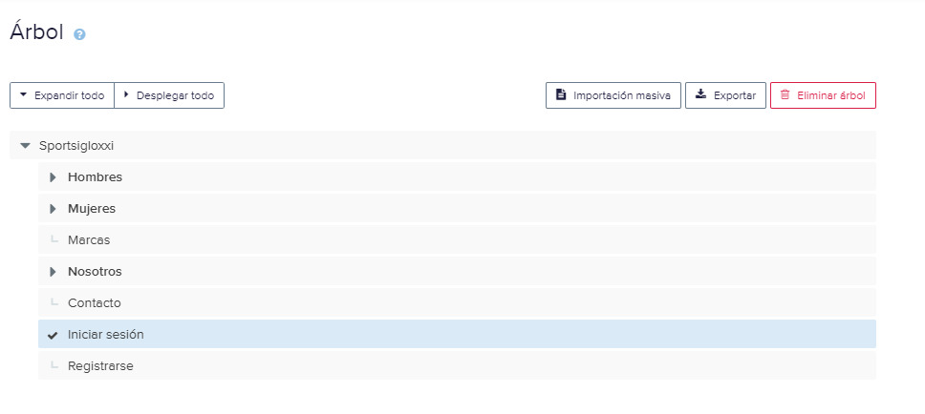

Imagen 1 Menú de navegación de la página web

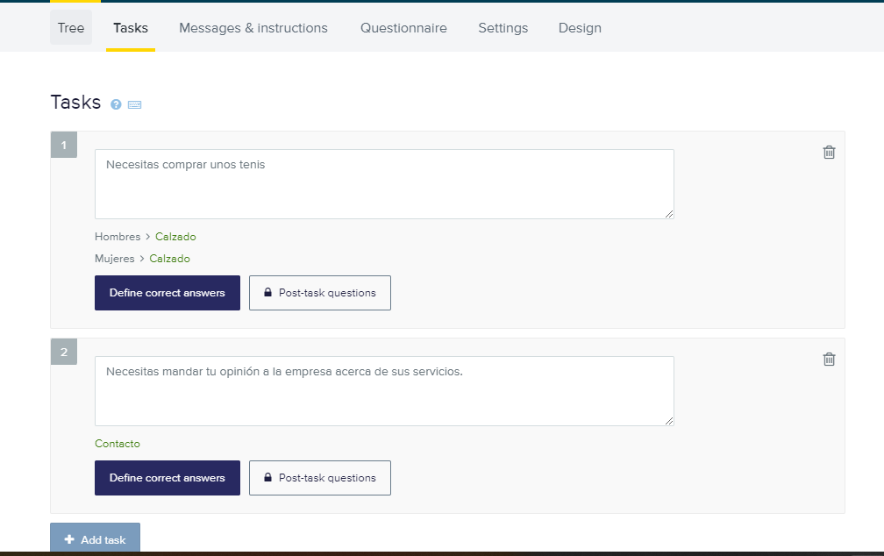

Imagen 2 Tareas

Imagen 3 Preguntas antes de la actividad

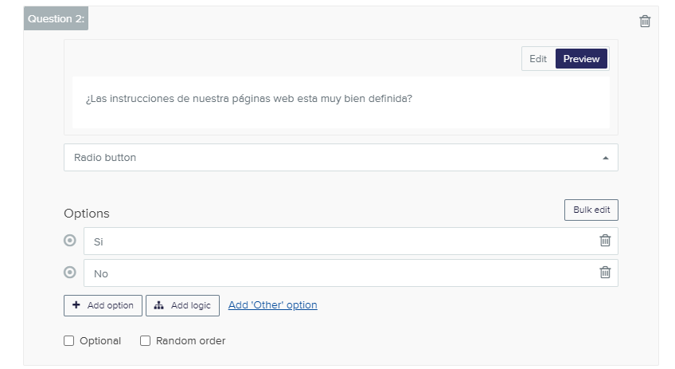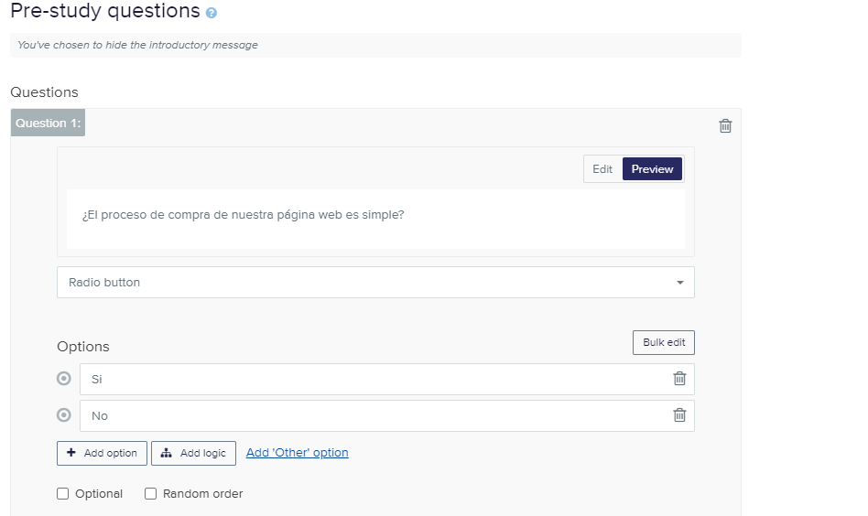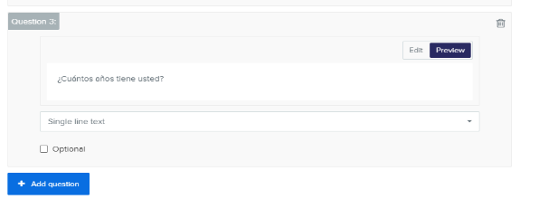

Imagen 4 Preguntas después de la actividad

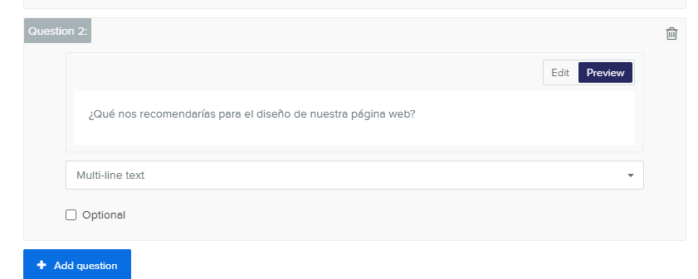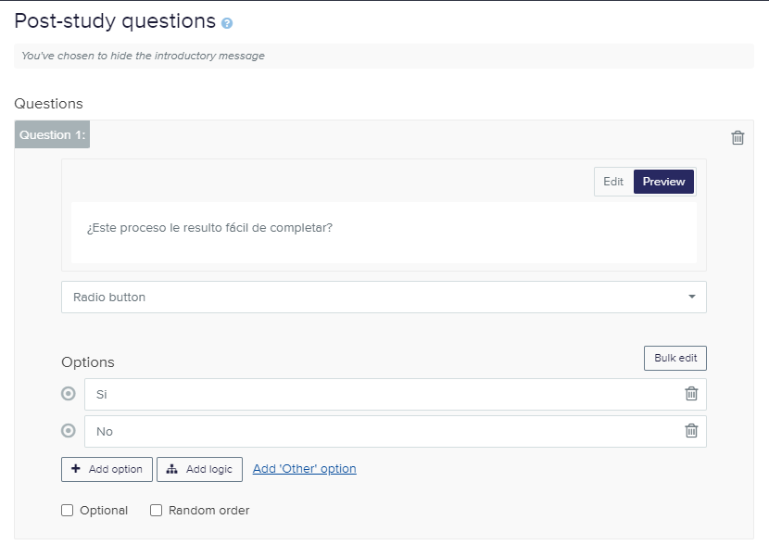

Link: <https://a218627x.optimalworkshop.com/treejack/5v772v1a>

## Resultados

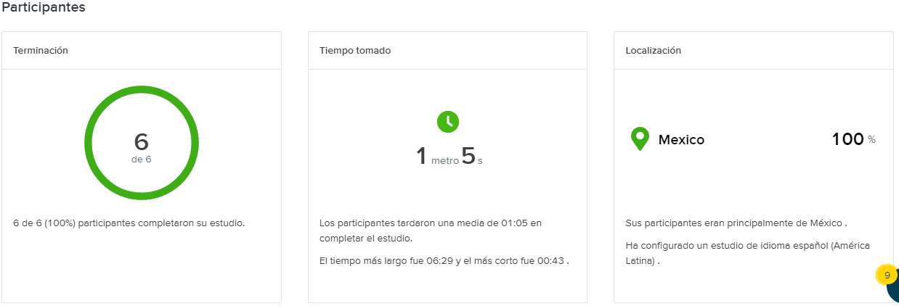

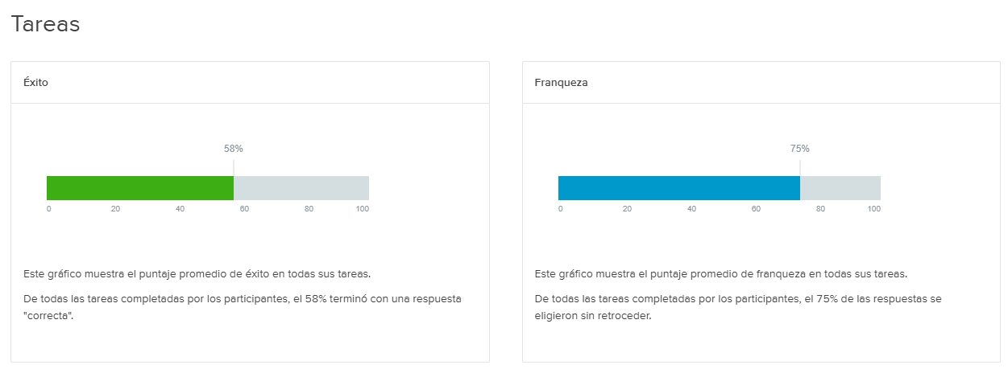

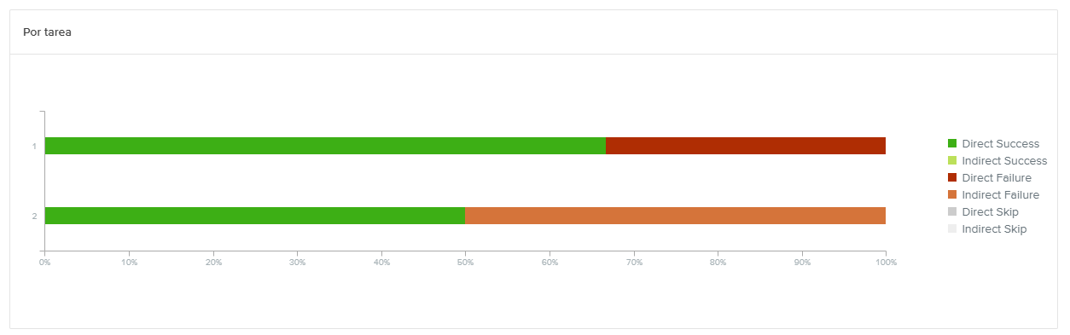

Imagen 5 Resultados de la aplicación del protocolo

# PROTOCOLO DE EVALUACIÓN SUMATIVA

## Técnica:

Formulario.

## Herramienta:

Google Forms.

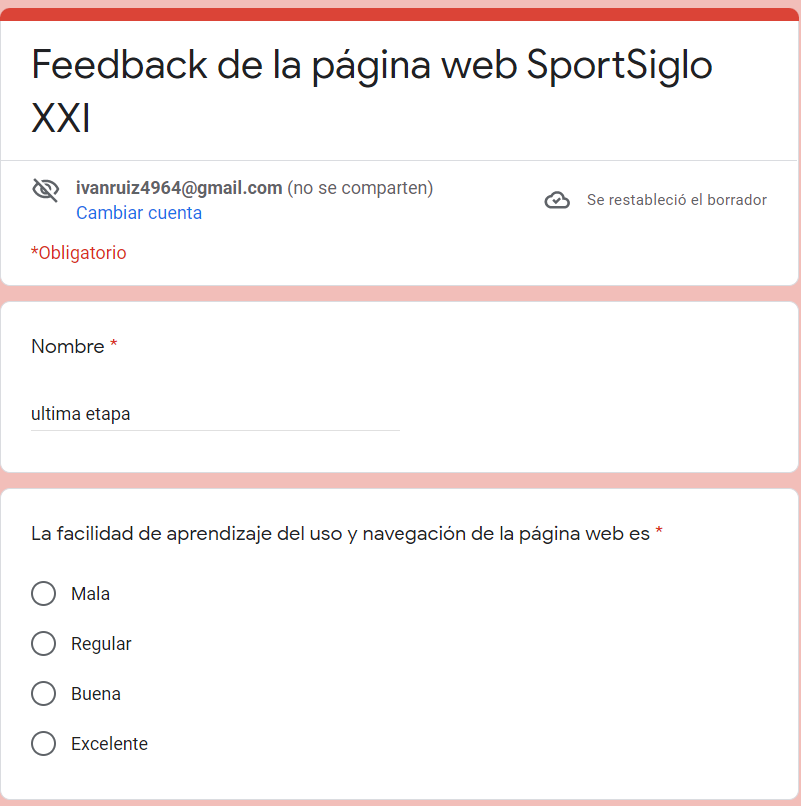

Imagen 6 Formulario parte 1

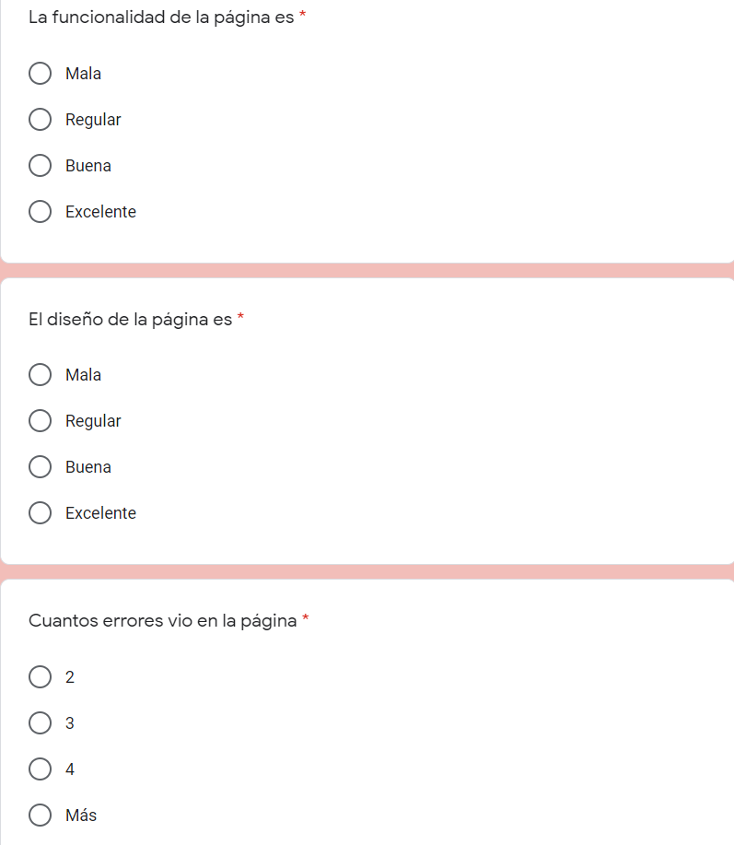

Imagen 7 Formulario parte 2

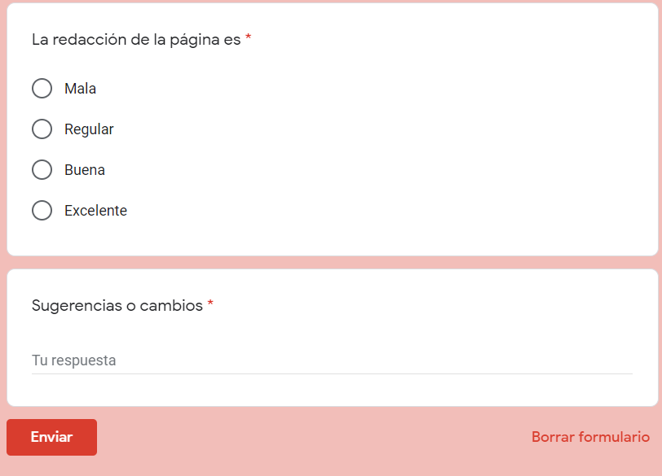

Imagen 8 Formulario parte 3

## Link:

<https://docs.google.com/forms/d/e/1FAIpQLSduhXYNN9WwEVPMAw43OCNyzgm6I3pk_8epqEfzYfEgINeDzw/viewform?usp=sf_link>

## Resultados:

Gracias a la herramienta de Google Forms, podemos ver gráficas que nos ayuda a ver de manera más fácil y comprensible las respuestas.

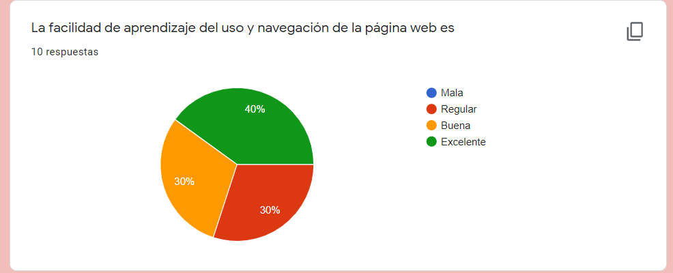

Imagen 9 Gráfica de las respuestas 1

Acá podemos ver que nuestros usuarios consideran que el aprendizaje y navegación de la página web es algo aceptable, pues no llegamos a tener una respuesta mala, pero tampoco contamos con un gran feedback bueno, así que tendremos que mejorar muchas cosas para solucionar esto.

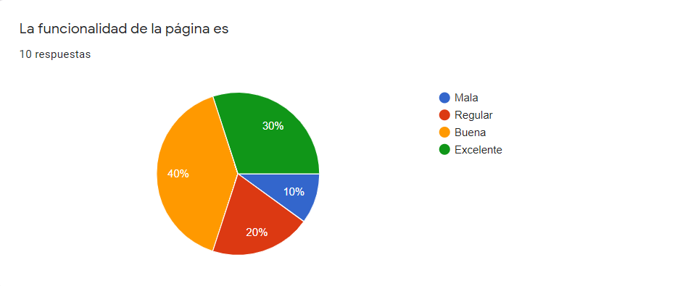

Imagen 10 Gráfica de las respuestas 2

Para nuestros usuarios vemos que también la funcionalidad no es de todo buena, así que se puede mejora un poco más el tema de la funcionalidad de la página, para poder tener un 80% de feedback positivo.

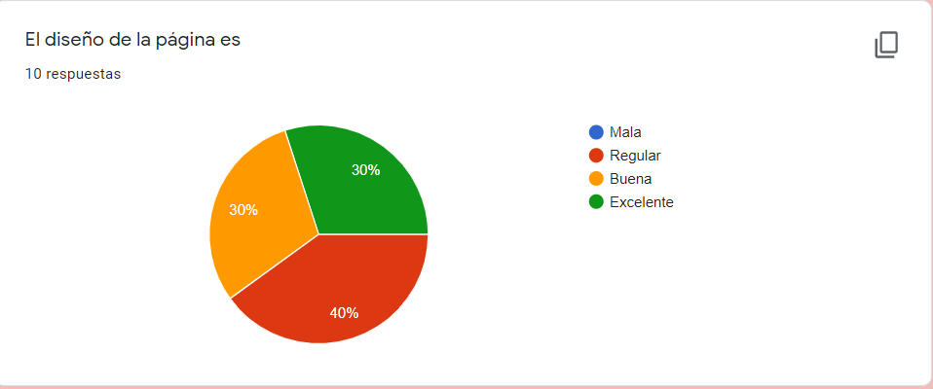

Imagen 11 Gráfica de las respuestas 3

En este punto vemos que el diseño de la página no es de lo mejor, pues casi la mitad de los encuestados dijeron que es regular, así que se tendrá que volver a ver el diseño de la página, como el de sus componentes para poder cambiar la opinión del encuestado.

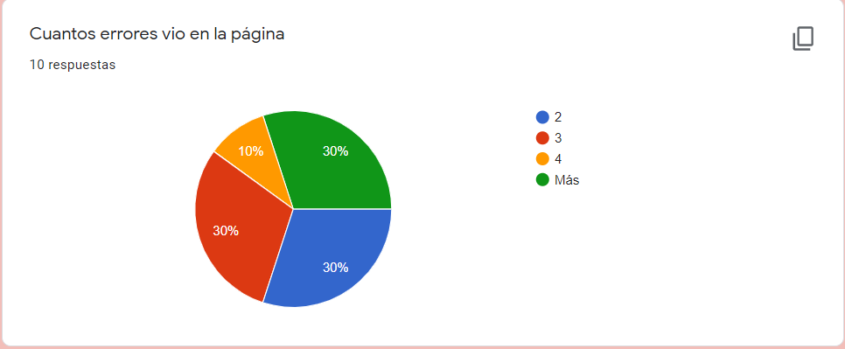

Imagen 12 Gráfica de las respuestas 4

Esto es algo más sencillo, pues vemos la cantidad de errores que encontraron los encuestados, así que se podría entrevistar más profundamente para poder obtener una respuesta más certera de esto, para poder resolver la lógica o visual de la página.

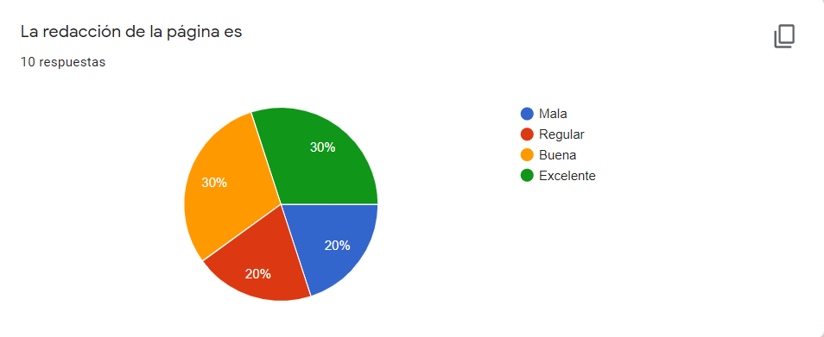

Imagen 13 Gráfica de las respuestas 5

Esto es algo más sencillo, pues de manera rápida podemos corregir la redacción y ortografía que tenemos en la página.

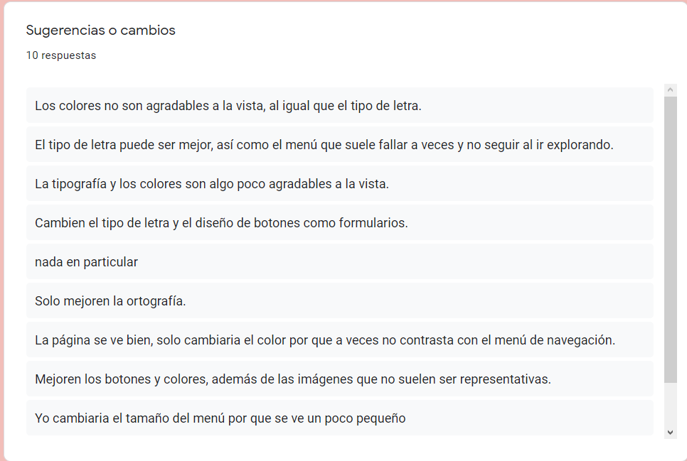

Imagen 14 Respuestas propias de los usuarios

Este ultimo punto dejamos que los encuestados nos dieran sugerencias o cambios que vieran más agradable, así nosotros podríamos leer esas propuestas para ser consideradas y aplicarlas para la página web.

# Protocolo de evaluación de accesibilidad.

## Técnica:

Revisión de estándares.

## Herramientas:

Taw: Esta plataforma es muy práctica para revisar componentes necesarios de nuestro sitio web: Perceptible, operable, Comprensible, Robusto.

PowerMapper:

Esta plataforma nos permite revisar si cumplimos ciertas características de accesibilidad por estándares WCAG 2.0 110 puntos de control, WCAG 1.0 85 puntos de control y puntos de control de la Sección 508 15 US 47 Compatible con IE.

Siteimprove:

ofrece una visibilidad completa de todas tus páginas, enlaces, archivos multimedia, archivos PDF y contenido para que puedas encontrar y solucionar los problemas de accesibilidad de forma rápida.

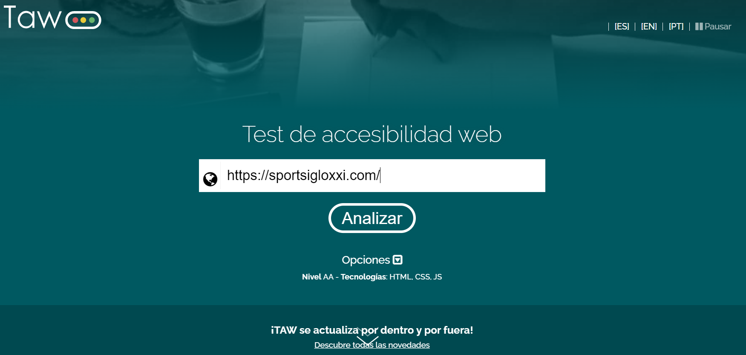

Imagen 15.- Análisis

## Resultados:

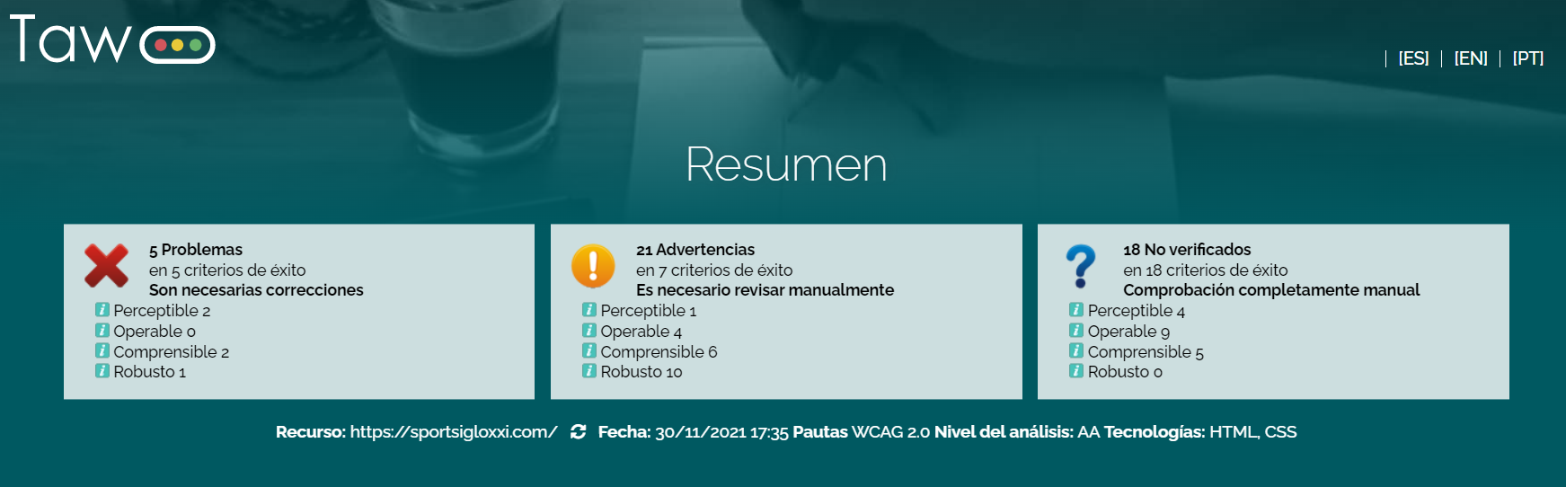

Imagen 16:- resumen de lo que presenta nuestro sitio

**Perceptible:**

La información y los componentes de la interfaz de usuario deben ser presentados a los usuarios de modo que puedan percibirlos.

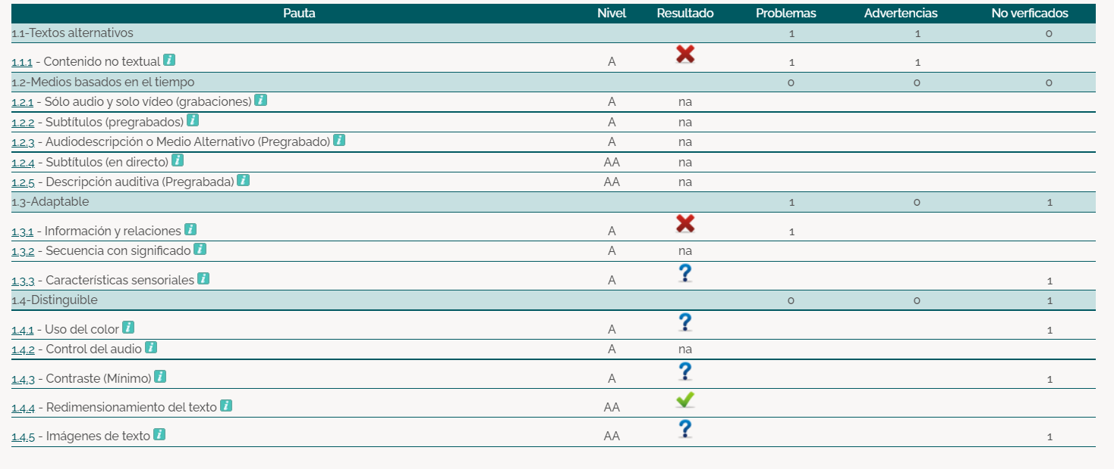

Imagen 17.- Perceptible

**Operable:**

Los componentes de la interfaz de usuario y la navegación deben ser operables.

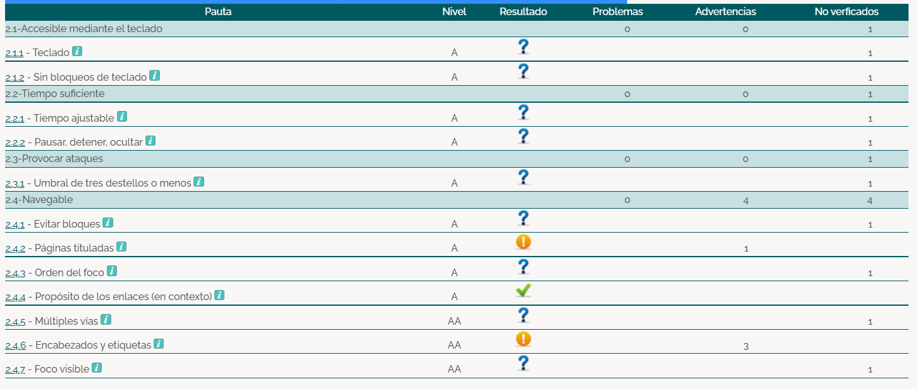

Imagen 18.- Operable

**Comprensible:**

La información y el manejo de la interfaz de usuario debe ser comprensible.

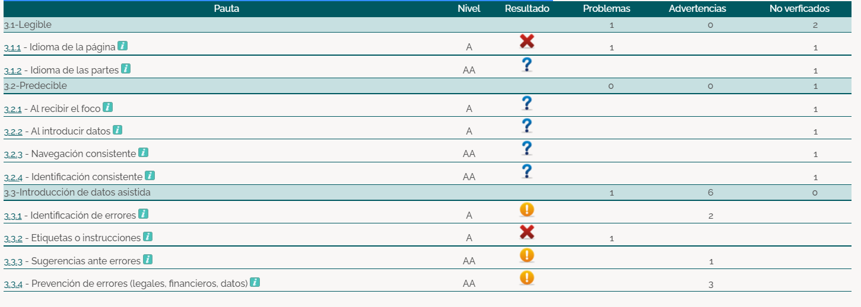

Imagen 19.- Comprensible

**Robusto:**

El contenido debe ser suficientemente robusto como para ser interpretado de forma fiable por una amplia variedad de agentes de usuario, incluyendo las ayudas técnicas.

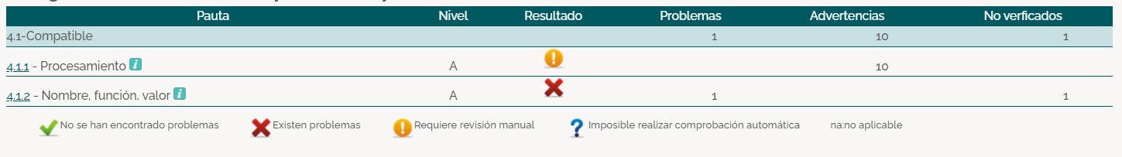

Imagen 20.-Robusto

## Link:

<https://www.tawdis.net/>

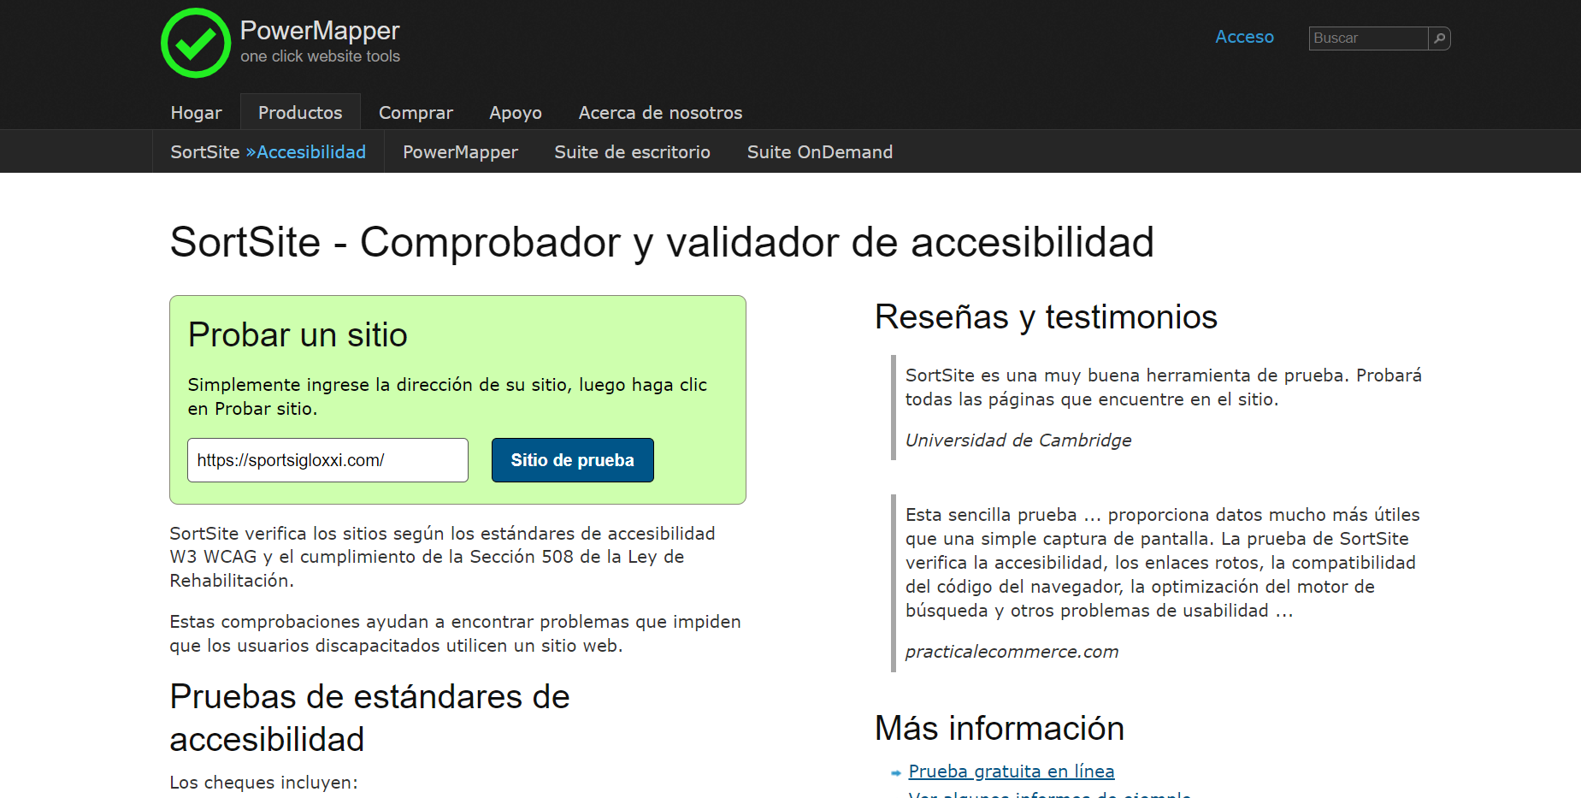

Imagen 21.- ruta de nuestro sitio web

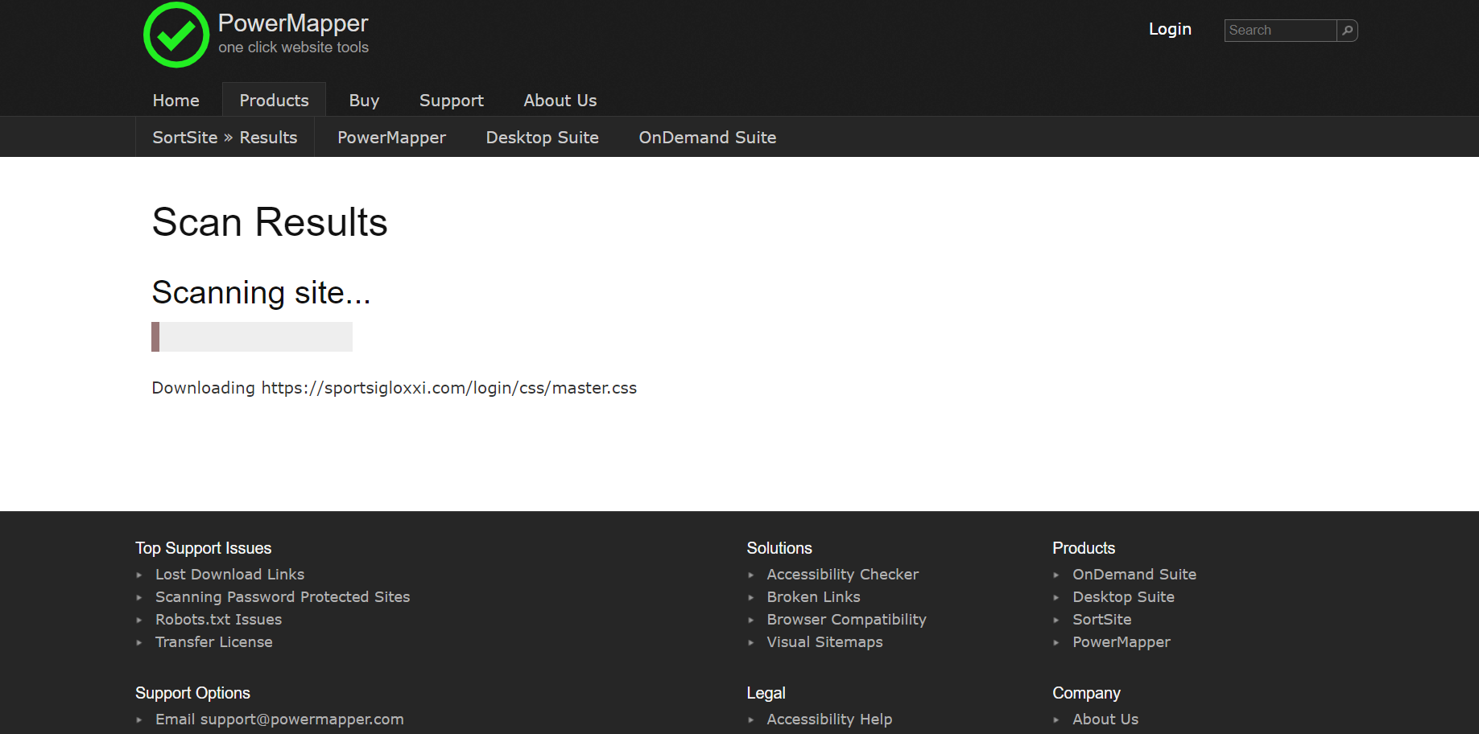

Imagen 22.- Realizando el escaneo

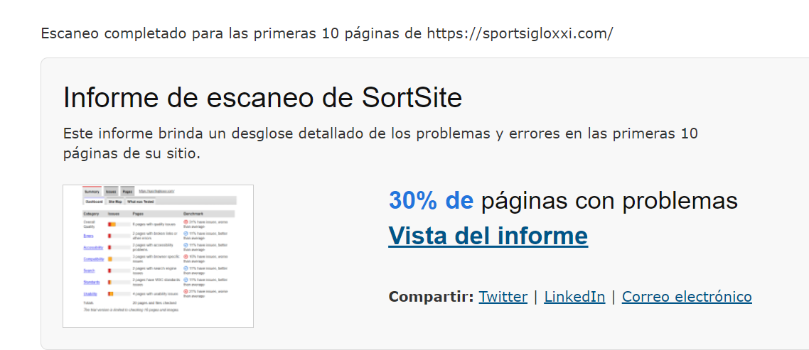

Imagen 23.- informe del escaneo

## Resultados:

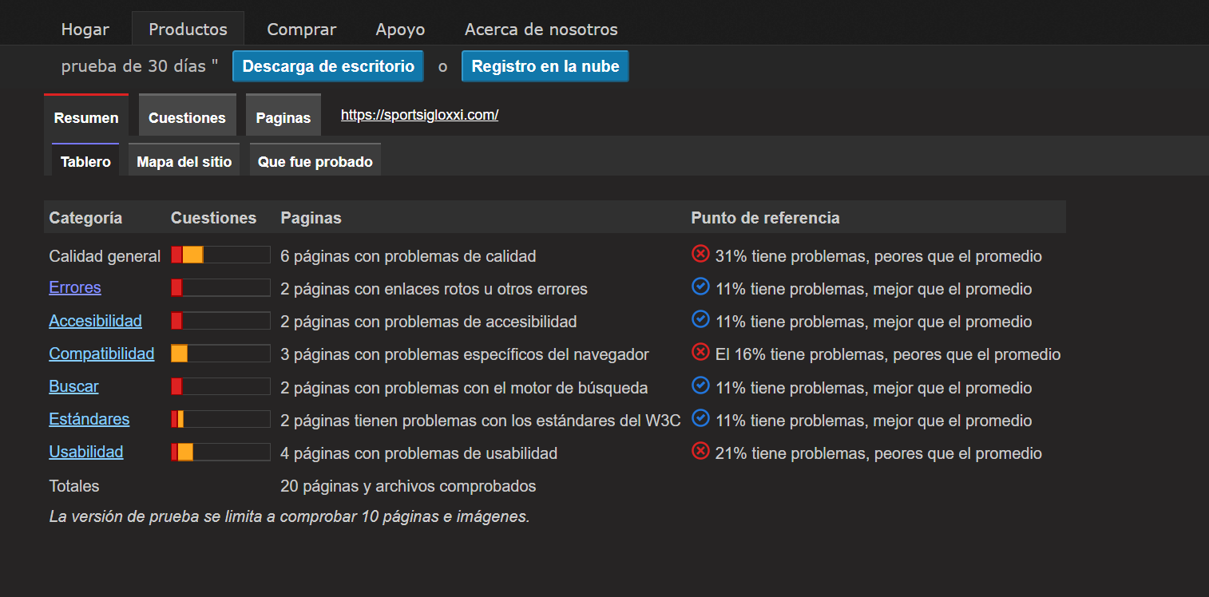

Imagen 24.- Resumen de algunos detalles de nuestro sitio web

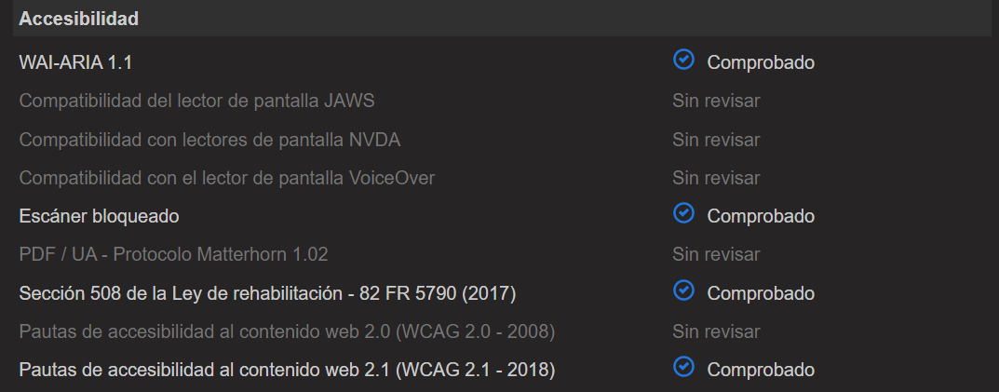

Imagen 25.- Accesibilidad

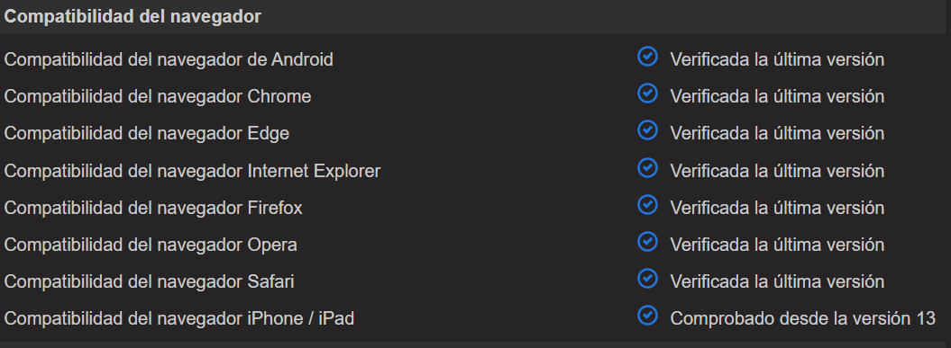

Imagen 26.- Compatibilidad

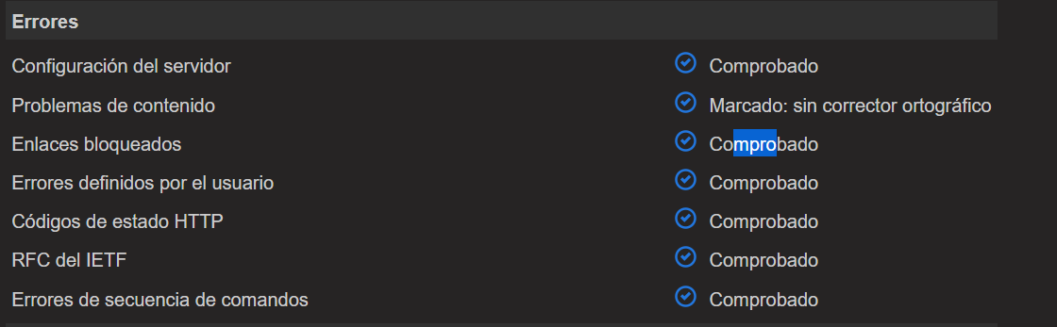

Imagen 27.- Errores

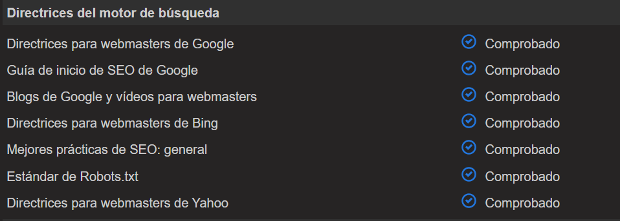

Imagen 28.- Motor de búsqueda

## Link:

<https://try.powermapper.com/Demo/SortSite>

## Resultados:

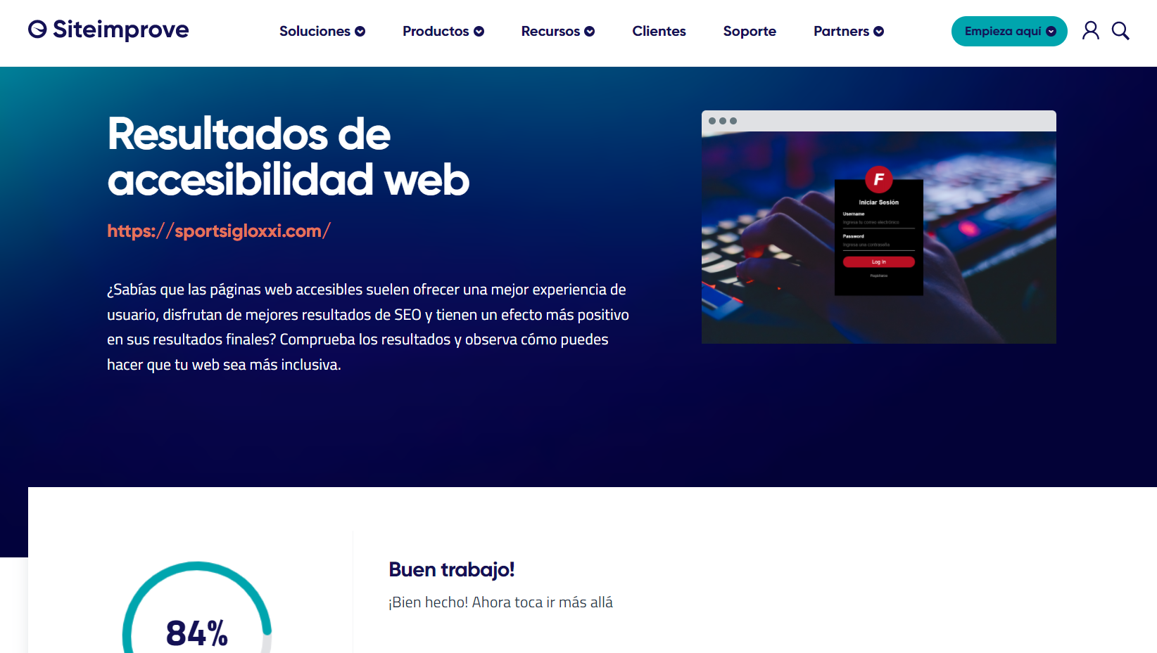

Imagen 29.- Resultados con Siteimprove

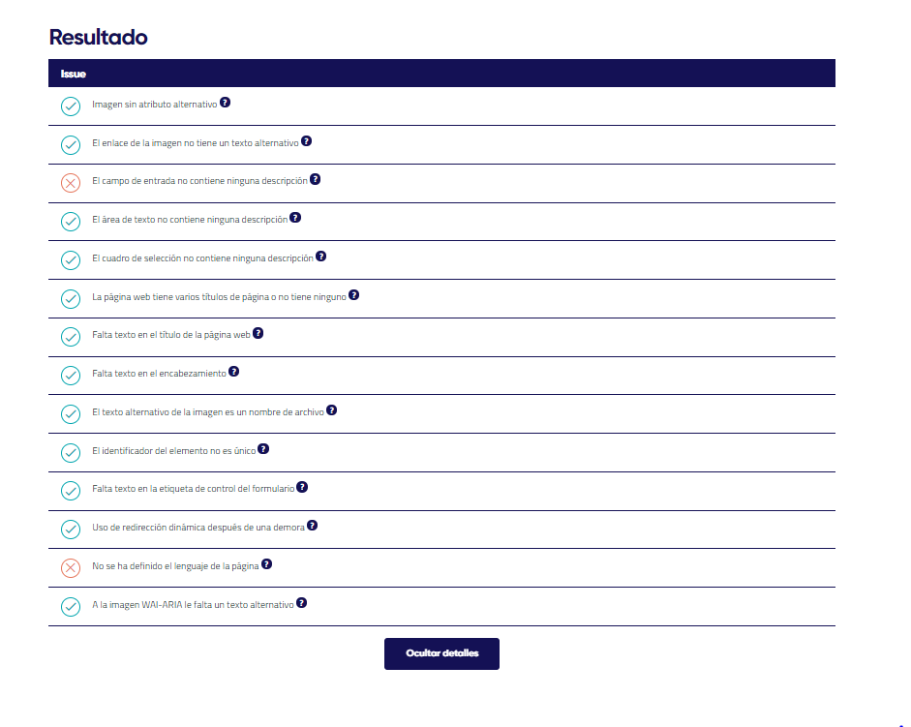

Imagen 30.- Detalles

Link: <https://siteimprove.com/>

# Bibliografía

Bohigas, M. (29 de 11 de 2021). *Teacuplab*. Obtenido de Investigación Formativa Y Sumativa: https://www.teacuplab.com/es/blog/investigacion-formativa-y-sumativa/

Busquets, C. (29 de 11 de 2021). *¿Qué es un tree test y cómo puede mejorar la usabilidad?* Obtenido de Uifrommars: https://www.uifrommars.com/que-es-tree-test/

Henry, S. L. (2008). *Evaluación de la accesibilidad*. Obtenido de uiaccess: http://www.uiaccess.com/justask/es/evaluate.html

MindflowDesign. (26 de Enero de 2020). *Summative Usability Testing: Why and How to Do It*. Obtenido de MindflowDesign: https://www.mindflowdesign.com/insights/summative-usability-testing/

Universidad de Minnesota. (11 de Agosto de 2020). *User Testing Goals: Formative and Summative Evaluation*. Obtenido de Coursera: https://www.coursera.org/lecture/ui-testing/user-testing-goals-formative-and-summative-evaluation-3z0D5?redirectTo=%2Flecture%2Fui-testing%2Fuser-testing-goals-formative-and-summative-evaluation-3z0D5